5) Las computadoras digitales están divididas en 3 generaciones:

**Primera generación**: Entre 1940 y 1956 aparecieron las primeras computadoras, se trataba de aparatos conformados por grandes tubos de vacío que ocupaban habitaciones enteras, Un tubo de vacío es un componente electrónico con forma de bulbo, que se encarga de amplificar o modificar una señal eléctrica. Este dispositivo fue clave para el desarrollo de las telecomunicaciones y la computación. Las características eran, alto consumo energético, ingreso de datos con tarjetas perforadas y máquinas de gran tamaño.

**Segunda generación:** En 1959 hasta 1964 aparecieron las computadoras que llego con la invención de los transistores, esto reemplazo los tubos de vacío. Un transitor es un dispositivo que sirve como regulador de la corriente eléctrica, lo que permitió la creación de procesadores más eficientes en términos energéticos. Estos ordenadores se diferenciaban por su tecnología, menor tamaño y su lenguaje de programación, ya que paso a lenguaje ensamblador, este lenguaje es básico y no portable, también se posibilito la simultaneidad entre un cálculo y una operación de E/S, en la practica tuvo pocos resultados debido a la desproporción entre la velocidad de calculo interno y las velocidades de E/S. La característica de esta computadora es que eran utilizadas con tarjetas perforadas para el ingreso de datos.

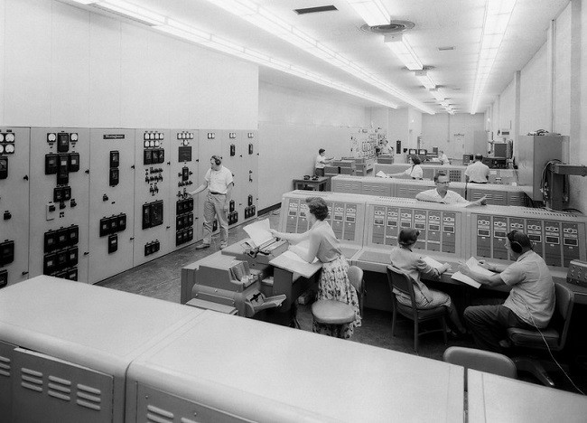

**Tercera generación :** En 1964 las computadoras con tecnología de circuitos integrados, sustituyeron a los transistores. Un circuito integrado es un chip hecho de silicio que cuenta con diferentes componentes que forman una especie de circuito en miniatura, eran del tipo SSI o Small Scale Integration (pequeña escala de integración) y MSI o Medium Scale Integration (mediana escala de integración). Las computadoras de tercera generación dividían su memoria “lógicamente” en dos zonas: una reservada a los “trabajos del usuario” y la otra a la “conversión de soportes y carga”. En este tipo de ordenadores los datos de entrada y salida eran gestionados a través de dispositivos periféricos como el monitor, el teclado o la impresora. También se comenzaron a utilizarse lenguajes de programación de alto nivel de forma masiva, como COBOL, FORTAN, Pascal, etc. Las características de este procesador eran la incorporación de sistemas operativos y el ingreso de datos por dispositivos periféricos.

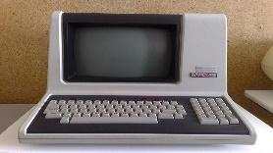

**Cuarta generación:** Entre 1976 Steve Wozniak y Steve Jobs inventan la primera microcomputadora de uso masivo ,. Este consiste en un circuito integrado que reúne todos los elementos fundamentales de la máquina y que se denomina “chip” o “microchip”. Las microcomputadoras con base en estos circuitos son extremadamente pequeñas y baratas, por lo que su uso se extiende al mercado industrial, gracias a la incorporación de esta nueva tecnología, las computadoras pudieron diversificar sus funciones lógico-aritméticas y reemplazar la memoria de anillos de silicio por los primeros módulos de memoria RAM y ROM. El primer microprocesador fue el Intel 4004, fabricado en 1971 para una calculadora electrónica.

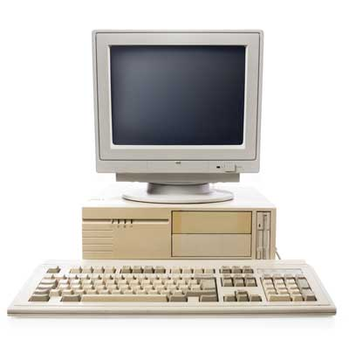

**Quinta generación:** Las computadoras se transformaron en portátiles o laptos, ya no estaban fijadas en un mueble, sino que era un aditamento más en el maletín de trabajo o el bolso escolar. En esta generación, se popularizaron realmente las redes informáticas, cuyo punto máximo fue Internet. El lanzamiento de la gran red de redes, la World Wide Web abierta al público comercial, expandió las fronteras de la informática hasta límites nunca antes sospechados, también nacieron los primeros pasos hacia la inteligencia artificial, además, los ordenadores se conviertieron en el principal instrumento de trabajo de casi todos los profesionales, a este enorme cambio se lo denomino “Revolucion digital”.

